Příloha - obrázek

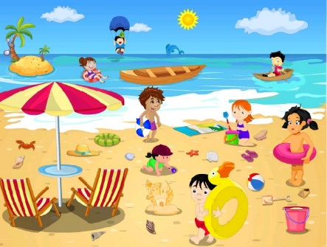

Příloha – kartičky se slovy

ANIČKA

STAVÍ

HONZÍK

CHODÍ

PLAVEC

PLAVE

ŽELVA

SPÍ

ŽRALOK

ÚTOČÍ

KRAB

LEZE

DELFÍN

SKÁČE

MOŘE

ŠUMÍ

SLUNCE

SVÍTÍ

LOĎ

PLUJE

LETADLO

LETÍ

PALMA

ROSTE

OSOBY

ZVÍŘATA

VĚCI

